Pasi pentru creare etichete patch panel cu
aparat de etichetare industrial
Dymo Rhino 6000+

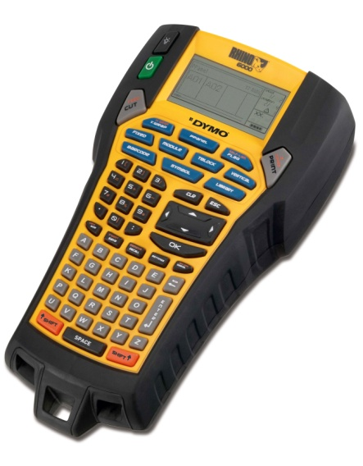

Modul de etichetare patch panel va permite sa etichetati un rand de porturi.
Doar selectati distanta dintre porturi, introduceti textul si printati.
Rezultatul consta intr-o eticheta durabila cu spatii egale si informatii pentru fiecare port in parte.

Pentru a crea o eticheta pentru patch panel:

1. Apasati PPANEL;
2. Selectati Port distance (Distanta dintre porturi sau celule);
3. Introduceti distanta dintre fiecare port si apasati OK;
4. Selectati # of ports (nr porturi sau celule);
5. Introduceti numarul de porturi si apasati OK;
6. Selectati Done (ESC) pentru a crea o eticheta.

EN
Steps for creating patch panel labels with
industrial labeling machine
Dymo Rhino 6000+

The patch panel labeling mode allows you to label a row of ports.
Just select the distance between the ports, enter the text and print.
The result is a durable label with equal spaces and information for each port.

To create a patch panel label:

1. Click PPANEL;
2. Select Port distance;
3. Enter the distance between each port and press OK;
4. Select # of ports (no ports or cells);
5. Enter the number of ports and press OK;
6. Select Done (ESC) to create a label.

